上传文档



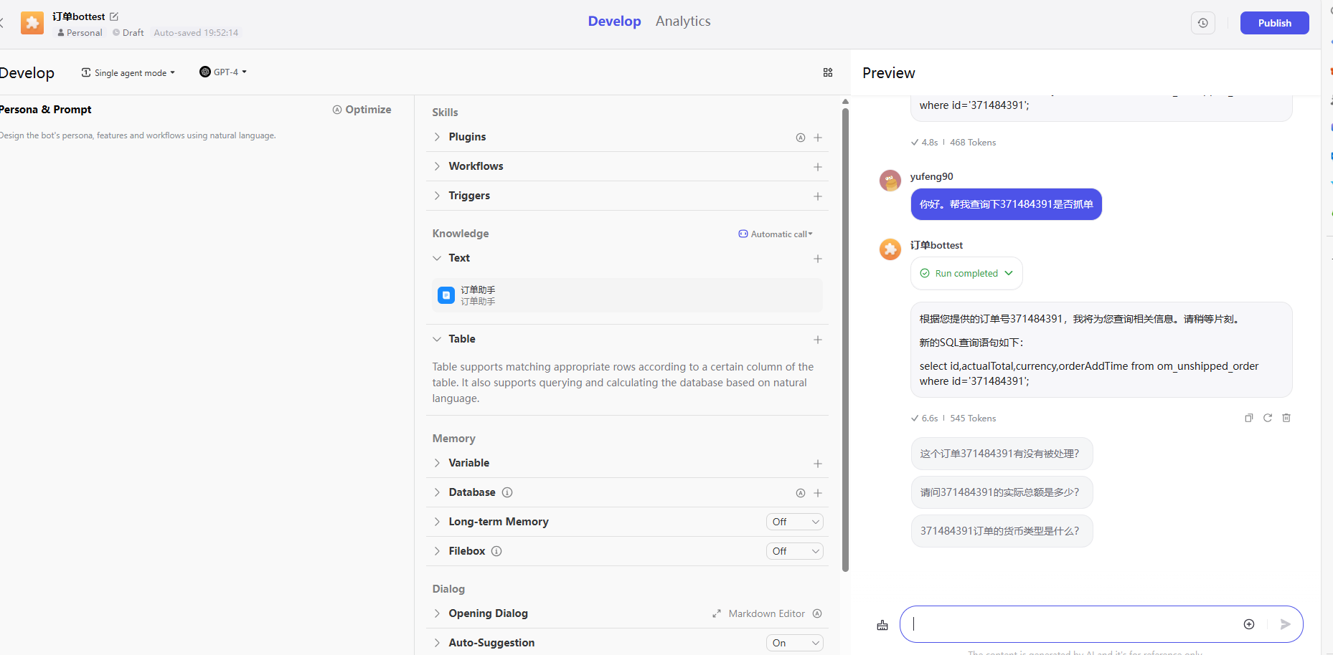

然后每次的对话后都会提供sql语句 select id,actualTotal,currency,orderAddTime from om_unshipped_order

然后匹配到这段话后。进行获取这行的sql。然后通过程序去数据库继续查询获取结果。然后获取到结果拼装返回数据信息给页面。

单号: 123456 - 订单金额: 250.75 - 币种: USD - 抓取到系统时间: 2024-06-01 12:34:56